***9 клас***

***Контрольна робота № 6 з теми «Рух і взаємодія. Закони збереження» (частина ІІ)***

***1 варіант***

1. У замкненій системі тіл векторна сума імпульсів тіл до взаємодії дорівнює векторній сумі імпульсів тіл після взаємодії. *(1 бал)*

а) Закон збереження механічної енергії б) Реактивний рух

в) Закон збереження імпульсу г) Механічна енергія

2. Формула для обчислення кінетичної енергії тіла. *(1 бал)*

а) б)

в) г)

3. Яка одиниця вимірювання механічної енергії? *(1 бал)*

а) кг·м/с б) кг в) Н/м г) Дж

4. Які перетворення енергії відбуваються під час польоту м'яча від землі до верхньої точки підйому? *(1 бал)*

5. Снаряд масою 20 кг, що летить горизонтально зі швидкістю 1080 км/год розірвався на три осколка. Знайдіть модуль повного імпульсу осколків відразу після вибуху. *(2 бали)*

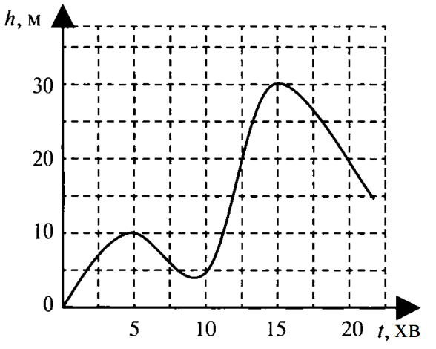6. На рисунку представлений графік залежності висоти підйому тіла від часу. Маса тіла 3 кг. Визначте значення потенційної енергії тіла в момент часу *t* = 20 хв. *(1 бал)*

7. Кішка, полюючи на муху, зістрибує зі шафи заввишки 1,5 м. На якій висоті кінетична енергія кішки буде вдвічі більшою за потенціальну, якщо початкова швидкість руху кішки дорівнює нулю? Опором повітря знехтуйте. *(2 бали)*

8. Платформа масою 150 кг рухається з певною швидкістю. Спортсмен масою 50 кг наздоганяє платформу та стрибає на неї, унаслідок чого швидкість руху платформи досягає 3 м/с. Визначте початкову швидкість руху платформи, якщо швидкість спортсмена в момент стрибка становила 3,6 м/с. *(3 бали)*

***Контрольна робота № 6 з теми «Рух і взаємодія. Закони збереження» (частина ІІ)***

***2 варіант***

1. Рух, що виникає внаслідок відділення з деякою швидкістю від тіла якоїсь його частини. *(1 бал)*

а) Закон збереження механічної енергії б) Реактивний рух

в) Закон збереження імпульсу г) Механічна енергія

2. Математичний запис закону збереження механічної енергії має вигляд. *(1 бал)*

а) б)

в) г)

3. Яка одиниця вимірювання імпульсу тіла? *(1 бал)*

а) кг·м/с б) кг в) Н/м г) Дж

4. Які перетворення енергії відбуваються при падінні крапель дощу на землю? *(1 бал)*

5. Обчисліть потенціальну енергію пружини жорсткістю 40 Н/м, деформація якої становить 4 см. *(2 бали)*

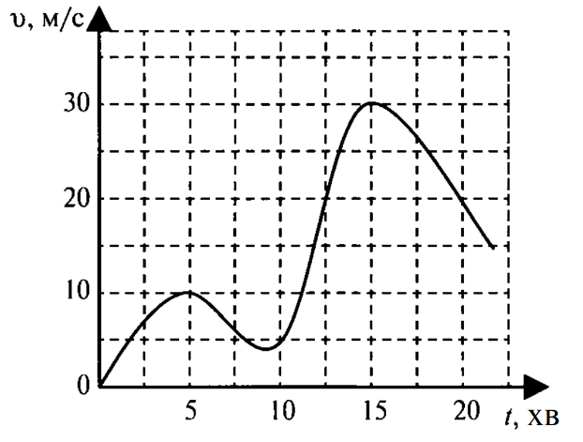

6. На рисунку представлений графік залежності швидкості тіла від часу. Маса тіла 2 кг. Визначте значення кінетичної енергії тіла в момент часу *t* = 15хв. *(1 бал)*

7. Пружину іграшкового пістолета стиснули на 4 см. Яку швидкість розпрямляючись, пружина надасть кулі масою 20 г, якщо жорсткість пружини 512 Н/м? *(2 бали)*

8. Учень ковбоя похвастав, що зупинить бика на бігу, накинувши на нього ласо. З якою швидкістю полетів за биком невдаха-учень, якщо після накидання ласо швидкість бика зменшилася від 9 до 8 м/с? Маса бика становить 450 кг, учня – 90 кг. *(3 бали)*